Акция " Засветись! Стань заметней на дороге!"
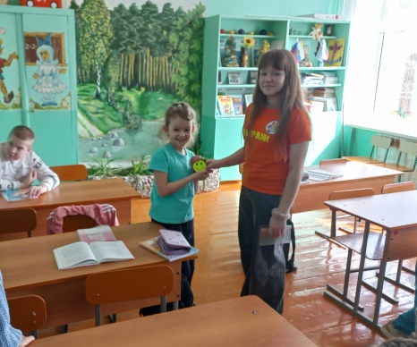
Большинство дорожно-транспортных происшествий с участием детей происходит в тёмное время суток, как правило, на неосвещённых участках улиц.
Сегодня в нашей школе прошла акция «Засветись! Стань заметней на дороге!». Акцию провели ребята отряда ЮИД «Вираж».
Цель акции — напомнить школьникам о правилах дорожного движения и призвать их использовать светоотражающие элементы на одежде и рюкзаках в качестве «маячков безопасности». ЮИДовцы провели проверку на наличие «маячков безопасности» на рюкзаках у учащихся. К сожалению, у многих ребят их не оказалось. И юные инспектора дорожного движения сделали замечание таким ребятам, рассказали о важности быть заметными в темное время суток и подарили светоотражающие значки на рюкзаки. Подобные акции помогут воспитать грамотных пешеходов.
